桃園縣103年度教師教學卓越獎、學校創新經營獎、教師創意教學獎說明會實施計畫
壹、目的：彰顯教學創新九年一貫課程之核心價值，提升教師對教育改革及課程發展之認知，進而落實課程改革理想，提高教學品質。
貳、辦理內容：103年度教學卓越獎、2014InnoSchool學校創新經營獎暨2014GreaTeach教師創意教學獎說明會：
一、辦理單位：
（一）主辦單位：桃園縣政府教育局
（二）承辦單位：龜山鄉山頂國小
二、辦理時間: 103年2月25日(星期二)上午8時30分至11時30分。
三、辦理地點: 楓樹國小4F演藝廳(地址：桃園縣龜山鄉光峰路277號)。
四、聯絡電話：山頂國小教務處3207244-210。聯絡人：林碧榆主任。
五、報名方式：
（一）全縣有意願參加此計畫之各高國中小校長或主任及教學團隊。
（二）報名時間：參加人員請於2月25日前至教師研習系統「山頂國小」登錄「103年度教師教學卓越獎、學校創新經營獎、教師創意教學獎說明會研習」。
（三）說明會地點：桃園縣龜山鄉楓樹國小4樓演藝廳，交通資訊如附件。
（四）人數以200人為限。(學校停車位極少，請搭乘大眾交通工具或以機車代步，並請自備環保杯，造成停車不便請見諒)
六、流程
時間 | 研習活動或內容 | 主持人/講座 | 地點
08：30~09：00 | 報到 | 山頂國小團隊 | 楓樹國小  4F演藝廳
09：00~09：30 | 長官致詞 | 吳局長林輝 | 楓樹國小  4F藝廳
09：30~10：20 | 總體說明 | 主持人：林校長佩娟  講座：林理事長文虎 | 楓樹國小  4F演藝廳
10：20~10：30 | 茶敘時間與分享交流 | 山頂國小團隊 | 楓樹國小  4F演藝廳
10：30~11：30 | 分組說明：  - 教學卓越獎說明會  - 學校創新經營獎及全國創意教學獎說明會 | 分組講座：  - 林理事長文虎  - 林校長佩娟  - 葉校長春櫻 | 楓樹國小  4F演藝廳
11：30 | 賦歸 | 山頂國小團隊
七、承辦學校完成任務其相關工作人員，依本縣立各級學校教職員獎懲要點核敘，以茲獎勵。

附件
辦理地點：桃園縣龜山鄉楓樹國小(桃園縣龜山鄉光峰路277號)
地理位置：
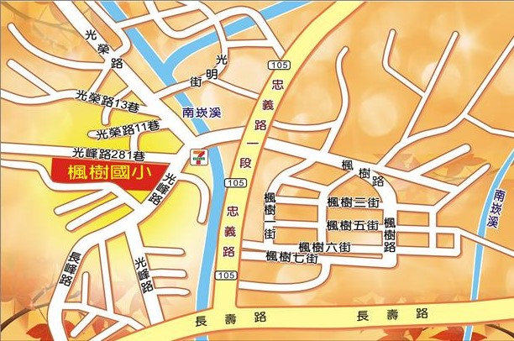

搭乘公車資訊：請在桃園搭乘桃園客運"桃園-林口"或"桃園-松山機場"線，於楓樹社區下車便
可到達楓樹國小(桃園至楓樹社區單程票價21元)

